Matuzsálemek a növényvilágban
Sokan hallottunk már óriástörzsű, hatalmas fákról, melyek életkora a 3000-4000 évet is meghaladhatja. Ilyen például az óriás mamutfenyő Kaliforniában, vagy a simatűjű szálkásfenyő Nevadában. Kevesen tudják azonban, hogy az életkor bajnokai nem ezek a felfelé törekvő óriások, hanem a jóval szerényebb külsejű, földközelben kúszó klonális növények. A klonális növényekben a genetikai értelemben vett egyed “eldobható részekből” (modulokból) áll. E modulok folyamatosan keletkeznek és pusztulnak, miközben maga a klón egyre nagyobb területet hódít meg, és rendkívül magas életkort érhet el. Például a kreozót nevű sivatagi cserjének kb. 10 000 éves példánya is ismeretes. A növényvilág gazdagon kínálja a példákat a többezer éves klónokra, s nem is kell egzotikus tájakra utaznunk, hogy ilyen fajokkal találkozzunk. A hazánkban is élő saspáfrány, vagy egyes fűfélék körében is találtak ezer év körüli életkorú példányokat.
Nagy kihívás azonban, hogy hogyan határozzuk meg az életkort, hiszen “eldobható” mivoltuk miatt egy nagy klónban az idősebb modulok már elpusztultak. A klón felszakadozhat, s egyes részei távol kerülnek egymástól. Ilyenkor az első lépés a genetikailag azonos modulok azonosítása molekuláris genetikai módszerekkel. A klón növekedési formájának ismeretében ezután következtetni lehet arra, hogy legalább mennyi idő kellett ahhoz, hogy a növény az adott távolságot megtegye. Ehhez hasznos segítséget nyújt a számítógépes modellezés, mert segítségével ki lehet találni, hogy a fajra jellemző növekedési szabályok mellett hogyan terjed a klón.
Oborny Beáta és munkatársai a Trends in Ecology and Evolution című folyóirattól kaptak felkérést arra, hogy foglalják össze a klónok életkor-meghatározásának módszereit. A nemzetközi kutatócsoportban elméleti modellező, növénymorfológus és genetikus dolgozott együtt. Közleményükben nemcsak egy járható utat mutattak be az életkor becslésére, hanem arra is rámutattak, mely esetekben nem érdemes próbálkozni a kormeghatározással. Mindez nem csak a növényi “Matuzsálemek” felkutatása végett érdekes, hanem általában véve is fontos a klonális növénypopulációk életkor-eloszlásának megismeréséhez.
Publikáció:Determining the age of clonal plants: challenges and prospects. Trends in Ecology and Evolution 3531: 1-12.Klimesova, J., Mraz, P., Oborny, B., Harris, T., Santos da Silva, G., Ferraro, A., Dolezal, J., Millan, M. (2025) https://doi.org/10.1016/j.tree.2025.10.010
Sajtókapcsolat:
- Draskóczy Eszter, kommunikációs vezető
- draskoczy.eszter@ecolres.hu
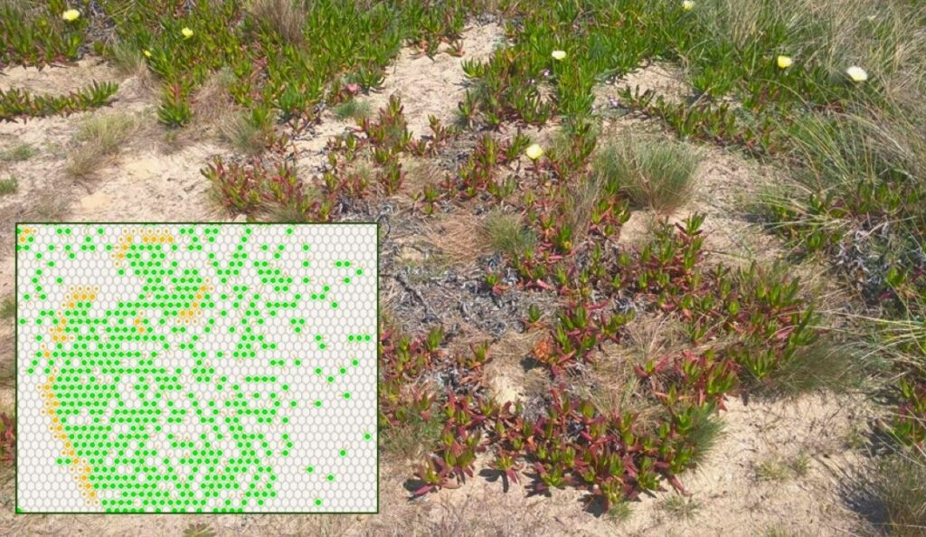 | © Ökológiai Kutatóközpont
Eredeti tartalom: Ökológiai Kutatóközpont
Továbbította: Helló Sajtó! Üzleti Sajtószolgálat
Ez a sajtóközlemény a következő linken érhető el:

